中国大学生计算机设计大赛



软件开发类作品文档简要要求
作品编号：
作品名称：
作 者：
版本编号：
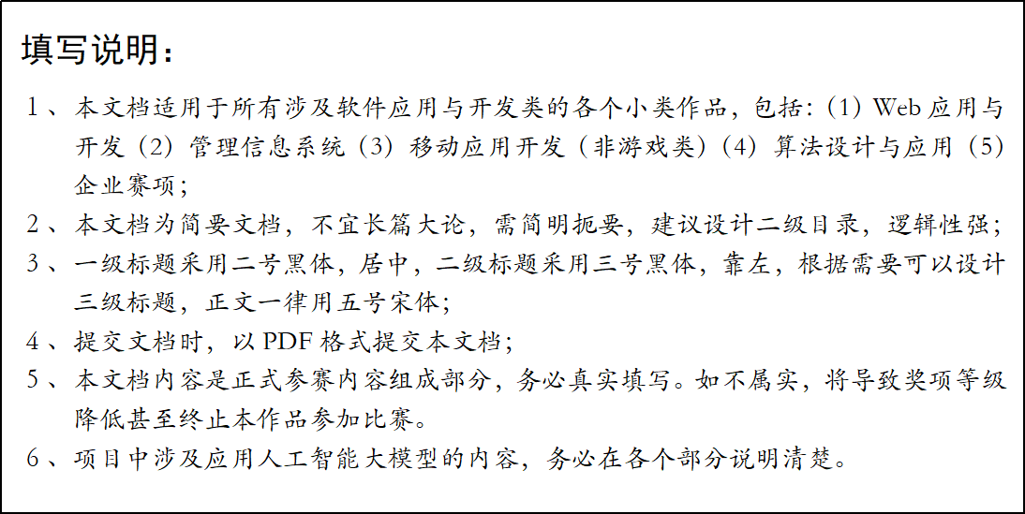
填写日期：

目 录
第一章 需求分析 6
第二章 概要设计 6
第三章 详细设计 6
第四章 测试报告 6
第五章 安装及使用 6
第六章 项目总结 6
参考文献 7

第一章 需求分析
当前应届毕业生及职场新人求职时，易因专业知识匮乏陷入劳动合同陷阱、被招聘黑话误导，现有工具或侧重招聘匹配、或面向企业专业审查，均无法适配新人轻量化的权益保护需求。本作品为求职与劳动合同智能辅助网页工具，核心服务应届毕业生、职场新人及灵活就业人员，集成 AI 智能助手、求职交流论坛、个人主页三大核心功能，实现一站式风险识别、法律建议与社区交流。AI 智能助手整合劳动合同审查、求职黑话识别、求职风险评分能力，论坛支持发帖评论及 AI 答疑，个人主页可管理信息与发帖记录。竞品对比凸显本作品场景针对性强、网页轻量化、AI 一体化的核心优势，性能上保障文本处理≤3 秒、AI 响应≤1 秒，条款识别准确率≥90%，支持多端响应式访问。
表格
维度 | 本作品（网页版） | 职场类 APP / 网页（BOSS 直聘等） | 专业合同审查工具（法大大等）
核心场景 | 求职权益保护 + AI 互动，聚焦新人 | 求职招聘匹配，无权益保护 | 企业商业合同审查，适配商务
功能针对性 | 强，AI 集成核心功能 + 论坛 | 弱，仅岗位展示，无审查功能 | 弱，无求职适配，功能冗余
易用性 | 高，网页一键操作，无需下载 | 中，核心功能需跳转 APP | 低，流程复杂，多需付费注册
论坛互动 | 支持发帖 / 评论 / AI 答疑，形成社区 | 无用户互动功能 | 无任何互动模块
网页适配性 | 优，响应式布局，支持多端操作 | 一般，仅基础展示 | 较差，侧重企业 PC 端

第二章 概要设计

2.1 功能模块划分
本系统采用前后端分离的分层模块化架构，以 AI 智能助手为核心，兼顾网页轻量化、响应式特性，共分四层，架构图如下：
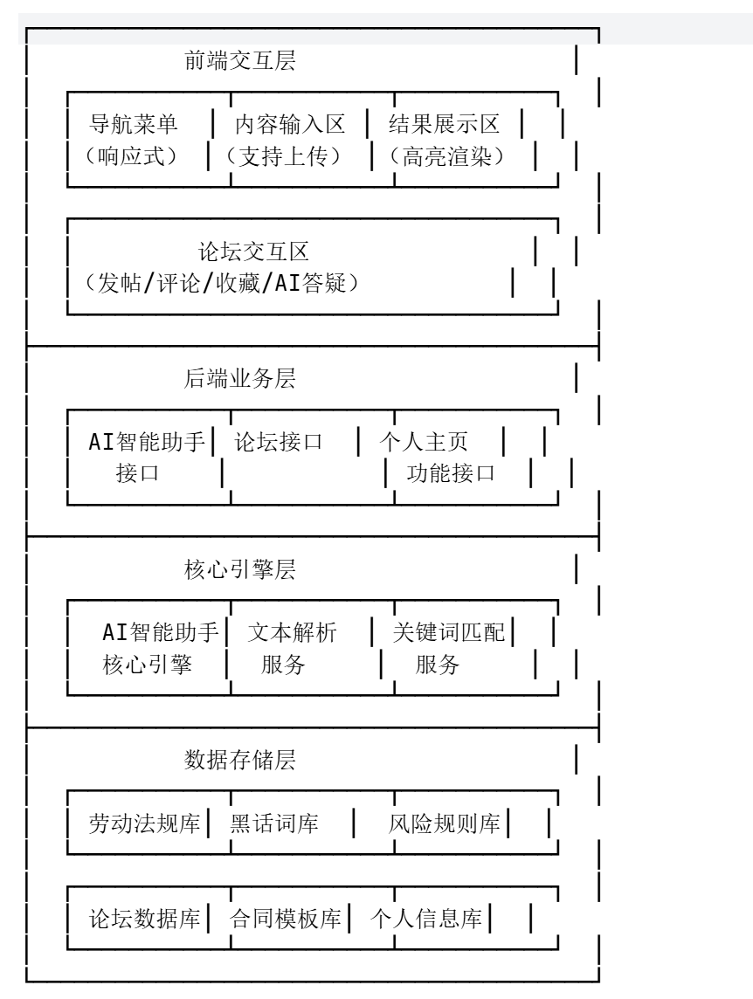
图 2-1 系统分层架构图

2.2 系统功能用例图
为清晰界定用户与系统的核心交互逻辑，设计 UML 功能用例图，明确用户唯一参与者与系统三大核心模块的交互关系，通过「包含 / 扩展」关系体现功能聚合与前置安全验证，直观界定系统功能边界。
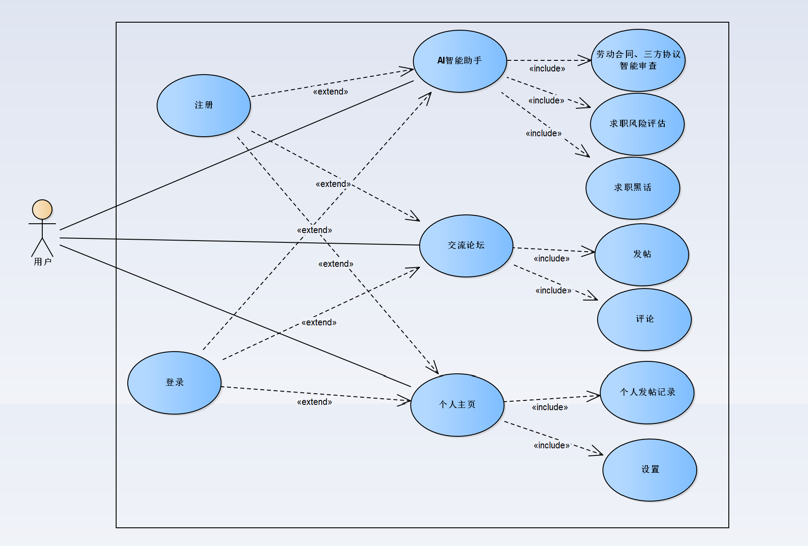
图 2-2 系统功能用例图
用例关系说明：①关联关系：用户可直接操作 AI 智能助手、求职交流论坛、个人主页三大核心模块；②扩展关系：登录 / 注册作为扩展用例，为三大核心模块提供前置安全验证；③包含关系：各核心模块包含其子功能，如 AI 智能助手包含劳动合同审查、求职黑话识别、求职风险评分功能。

2.3 模块调用关系
- 前端交互层：接收用户文本粘贴、文件上传、论坛操作、功能选择等输入，通过 AJAX 请求将操作指令传递至后端业务层，接收后端返回的 JSON 格式结果后，在网页端高亮渲染展示 AI 识别结果、论坛内容等信息；
- 后端业务层：接收前端请求并分发至对应接口，调用核心引擎层的相关服务，结合数据存储层的资源进行业务处理，处理完成后将结果封装为 JSON 格式返回至前端；核心接口为 AI 智能助手接口、论坛接口、个人主页功能接口；
- 核心引擎层：以 AI 智能助手核心引擎为核心，统筹三大智能功能的计算逻辑，同时提供文本解析、关键词匹配等通用服务，是网页端智能功能、论坛 AI 答疑的核心技术支撑；
- 数据存储层：存储劳动法规、求职黑话、风险规则等静态数据，及论坛内容、个人信息、发帖记录等动态数据，支持网页端实时调用与动态更新，保障数据准确性与时效性。

2.4 人机界面设计
- 网页首页：采用卡片式简洁布局，顶部为响应式导航栏，包含 AI 智能助手、求职交流论坛、个人主页等核心功能入口；中部为 AI 智能助手统一交互区，支持文本粘贴、文件上传，可一键发起智能服务；底部为使用说明与版权信息，整体适配电脑、平板等多端视觉体验；
- AI 智能助手界面：展示三大核心功能快速切换入口，输入区支持合同文本粘贴、PDF/Word 文件上传，结果展示区高亮标注违法 / 风险条款，同步呈现通俗易懂的法律建议与风险评级，操作流程一体化；
- 求职交流论坛界面：采用分区布局，顶部为搜索栏，可检索求职问题、经验分享等内容；中部为帖子列表，按热门 / 最新排序展示，包含帖子标题、摘要、点赞评论数；右侧为热门话题 / 求助专区；帖子详情页支持评论、收藏，可 @AI 智能助手发起求助并获取实时解答+案例课堂；
- 个人主页界面：布局简洁清晰，分为个人信息设置、发帖记录管理两大板块，支持个人资料编辑、发帖记录查询、编辑与删除，操作便捷，适配网页端交互习惯。

第三章补充：面向对象设计（可直接并入“详细设计”）

一、设计目标与分层
结合现有文档“AI智能助手 + 求职交流论坛 + 个人主页”三大核心模块，建议采用“Controller（接口层）- Service（业务层）- Repository（数据访问层）- Domain（领域模型）”四层对象模型。

二、核心类与属性

1）用户与身份模块
（1）User
- id: String（用户ID）
- username: String（用户名）
- passwordHash: String（密码哈希）
- role: String（USER/ADMIN）
- avatarUrl: String
- email: String
- phone: String
- createdAt: DateTime
- updatedAt: DateTime

（2）UserProfile
- userId: String
- school: String
- major: String
- graduationYear: Integer
- expectedCity: String
- expectedSalary: String
- bio: String

（3）AuthSession
- token: String（JWT/会话令牌）
- userId: String
- issuedAt: DateTime
- expiresAt: DateTime
- deviceInfo: String

2）AI智能助手模块
（4）ContractDocument
- id: String
- userId: String
- sourceType: String（TEXT/FILE）
- originalText: String
- fileName: String
- fileUrl: String
- uploadedAt: DateTime

（5）RiskRule
- id: String
- ruleCode: String
- ruleName: String
- category: String（劳动合同/黑话识别/岗位风险）
- riskLevel: String（LOW/MEDIUM/HIGH）
- keywords: List<String>
- legalBasis: String（法规依据）
- suggestionTemplate: String
- enabled: Boolean

（6）RiskItem
- id: String
- reportId: String
- matchedText: String
- startIndex: Integer
- endIndex: Integer
- riskLevel: String
- reason: String
- legalBasis: String
- suggestion: String

（7）AnalysisReport
- id: String
- userId: String
- businessType: String（CONTRACT/BLACK_SLANG/JOB_RISK）
- inputSummary: String
- score: Integer（0-100）
- overallRiskLevel: String
- riskItems: List<RiskItem>
- createdAt: DateTime

（8）AiQaMessage
- id: String
- sessionId: String
- role: String（USER/ASSISTANT）
- content: String
- createdAt: DateTime

3）论坛模块
（9）ForumPost
- id: String
- authorId: String
- title: String
- content: String
- tags: List<String>
- likeCount: Integer
- commentCount: Integer
- favoriteCount: Integer
- createdAt: DateTime
- updatedAt: DateTime

（10）ForumComment
- id: String
- postId: String
- authorId: String
- content: String
- parentCommentId: String（支持回复）
- createdAt: DateTime

（11）ForumFavorite
- id: String
- userId: String
- postId: String
- createdAt: DateTime

4）个人中心模块
（12）UserActivityRecord
- id: String
- userId: String
- activityType: String（POST/COMMENT/ANALYSIS/LOGIN）
- businessId: String
- detail: String
- createdAt: DateTime

（13）Notification
- id: String
- userId: String
- type: String（SYSTEM/COMMENT/AI）
- title: String
- content: String
- isRead: Boolean
- createdAt: DateTime

三、服务类（建议）

（1）AuthService
- register(username, password)
- login(username, password)
- verifyToken(token)

（2）UserService
- getProfile(userId)
- updateProfile(userId, profileDTO)
- getUserActivities(userId)

（3）AiAssistantService
- analyzeContract(userId, textOrFile)
- detectBlackSlang(userId, text)
- evaluateJobRisk(userId, jdText)
- askAi(sessionId, question)

（4）RiskEngineService
- parseText(rawText)
- matchRules(parsedText, ruleSet)
- scoreRisk(matchedItems)
- buildReport(userId, businessType, result)

（5）ForumService
- createPost(userId, postDTO)
- listPosts(query)
- getPostDetail(postId)
- addComment(userId, postId, commentDTO)
- toggleFavorite(userId, postId)

（6）NotificationService
- push(userId, type, title, content)
- listByUser(userId)
- markRead(notificationId)

四、Repository类（建议）
- UserRepository
- UserProfileRepository
- ContractDocumentRepository
- RiskRuleRepository
- AnalysisReportRepository
- ForumPostRepository
- ForumCommentRepository
- ForumFavoriteRepository
- UserActivityRepository
- NotificationRepository

说明：Repository 仅负责 CRUD 与查询组合，不承担业务规则判断。

五、建议优先构造的“对象实例”（运行时）

（1）用户登录后初始化
- currentUser: User
- currentSession: AuthSession

（2）AI分析流程初始化
- inputDoc: ContractDocument（或临时TextInput对象）
- activeRules: List<RiskRule>
- report: AnalysisReport

（3）论坛页初始化
- postList: List<ForumPost>
- selectedPost: ForumPost
- commentList: List<ForumComment>

（4）个人中心初始化
- profile: UserProfile
- activities: List<UserActivityRecord>
- notifications: List<Notification>

六、模块调用关系（按用例）

1）劳动合同审查调用链
前端页面 -> AiAssistantController.analyzeContract() -> AiAssistantService.analyzeContract()
-> RiskEngineService.parseText()
-> RiskEngineService.matchRules()（调用 RiskRuleRepository 查询规则）
-> RiskEngineService.scoreRisk()
-> RiskEngineService.buildReport()（写入 AnalysisReportRepository）
-> 返回 AnalysisReport 给前端高亮展示。

2）求职黑话识别调用链
前端页面 -> AiAssistantController.detectBlackSlang() -> AiAssistantService.detectBlackSlang()
-> RiskEngineService.matchRules(category=BLACK_SLANG)
-> AnalysisReportRepository.save()
-> 返回风险片段与解释。

3）岗位风险评分调用链
前端页面 -> AiAssistantController.evaluateJobRisk()
-> AiAssistantService.evaluateJobRisk()
-> RiskEngineService.matchRules(category=JOB_RISK)
-> RiskEngineService.scoreRisk() 生成 0-100 分
-> 返回评分 + 风险等级 + 建议。

4）论坛发帖与评论调用链
前端页面 -> ForumController.createPost() -> ForumService.createPost() -> ForumPostRepository.save()
前端页面 -> ForumController.addComment() -> ForumService.addComment() -> ForumCommentRepository.save()
-> NotificationService.push(被评论用户)

5）个人中心信息维护调用链
前端页面 -> UserController.updateProfile() -> UserService.updateProfile() -> UserProfileRepository.update()
前端页面 -> UserController.getActivities() -> UserService.getUserActivities() -> UserActivityRepository.queryByUser()

七、关键对象关系（文字版类图说明）
- User 1..1 UserProfile
- User 1..n AnalysisReport
- AnalysisReport 1..n RiskItem
- User 1..n ForumPost
- ForumPost 1..n ForumComment
- User n..n ForumPost（通过 ForumFavorite 关联）
- User 1..n Notification

八、实现建议（便于答辩）
- 先落地最小闭环：登录 -> 合同审查 -> 报告展示 -> 历史记录。
- 风险规则采用“数据库可配置 + 代码可扩展”双机制。
- 将 AI 能力抽象为 AiAssistantService，后续替换模型时不影响 Controller 和前端。
- 所有分析结果统一为 AnalysisReport，保证三类能力（合同/黑话/岗位）数据结构一致，便于统计与展示。

